Świeże i suszone? Spróbuj pysznej owocowej sałatki z bakaliami!
Wiosna to doskonały moment na wprowadzenie do naszego menu lekkich sałatek. Kolorowe i pyszne kompozycje ze świeżych owoców warto uzupełnić o bakalie Siesta, które są wartościowym i smacznym dodatkiem do sałatek.

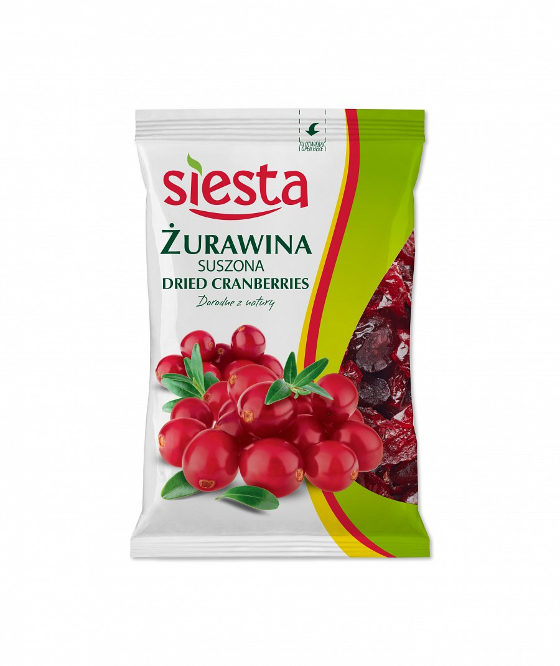

Soczyste owoce powinny stale gościć w naszej diecie. To nie tylko smaczna przekąska, lecz także świetne źródło mikro- i makroelementów. Melon zawiera mnóstwo witaminy C, banan – potasu, a owoce granatu usprawniają przemianę materii. Do sałatki warto dodawać również bakalie oraz orzeszki. Wyraziste w smaku suszone owoce i chrupiące orzeszki to idealne dopełnienie naszej bomby witaminowej! Suszona żurawina zawiera witaminy A, B i C, a orzeszki pistacji dostarczą dużo białka i kwasu foliowego.

Proste do przygotowania, zdrowe sałatki owocowe to świetna propozycja na zdrowe śniadanie, przekąskę czy wartościowy podwieczorek.

Spróbuj i ciesz się egzotycznym smakiem!

Egzotyczna sałatka z bakaliami:

½ melona

½ świeżego ananasa

½ owocu granatu

Kiść różowych winogron

1 banan

1 kiwi

½ limonki

½ pomarańczy

½ opakowania Żurawiny Suszonej Siesta

1 opakowanie Orzechów Pistacjowych Solonych Siesta

Winogrona umyć, osuszyć i włożyć do zamrażalnika.

Melona i ananasa obrać ze skórki i pokroić w sporą kostkę.

Owoc granatu obrać, wyłuskać ziarenka.

Banana obrać ze skórki i pokroić w talarki o grubości 0,5 cm.

Kiwi obrać ze skórki i pokroić w drobną kostkę.

Dodać Żurawinę Suszoną Siesta, pokrojoną w paseczki Morele Suszone Siesta oraz Orzechy Pistacjowe Solone Siesta, które stanowią świetny balans smakowy dla słodyczy owoców.

http://www.siestabakalie.pl/

Całość delikatnie wymieszać.

Schłodzić w lodówce.

Przed podaniem skropić sokiem wyciśniętym z limonki i pomarańczy.

Dodać zamrożone winogrona, które utrzymają niską temperaturę sałatki.

Smacznego!:)

